Prozentpuzzle
Lehrplaneinheit | Prozentrechnen -
Leitidee | Zahl
Kompetenzen | Probleme mathematisch lösen
Sozialform, Methode | Einzel-, oder Partnerarbeit
Ziel, Erwartungshorizont | Elementare Fertigkeiten festigen
Zeitlicher Umfang | 15 Minuten
Didaktische Hinweise

Anleitung:

Die Zahlen mit dem Bild als Hintergrund werden ausgeschnitten. Die Schülerinnen berechnen die Prozentaufgabe und suchen das Puzzleteil mit dem richtigen Ergebnis und legen es auf die Aufgabe. Ist richtig gerechnet worden, ergibt sich ein vollständiges Bild.

1 %  von 100 | 10 %  von 100 | 20 %  von 100 | 50 %  von 100
2 %  von 100 | 1 %  von 50 | 3 %  von 50 | 10 %  von 50
1 %  von 700 | 3 %  von 700 | 30 %  von 700 | 50 %  von 700
50 %  von 400 | 1 %  von 400 | 2 %  von 400 | 1 %  von 70
3 %  von 70 | 20 %  von 70 | 70 %  von 70 | 90 %  von 70
1 %  von 120 | 2 %  von 120 | 10 %  von 120 | 80 %  von 120
20 %  von 120 | 1 %  von 550 | 2 %  von 550 | 10 %  von 550
50 %  von 550 | 1 %  von 40 | 3 %  von 40 | 10 %  von 40

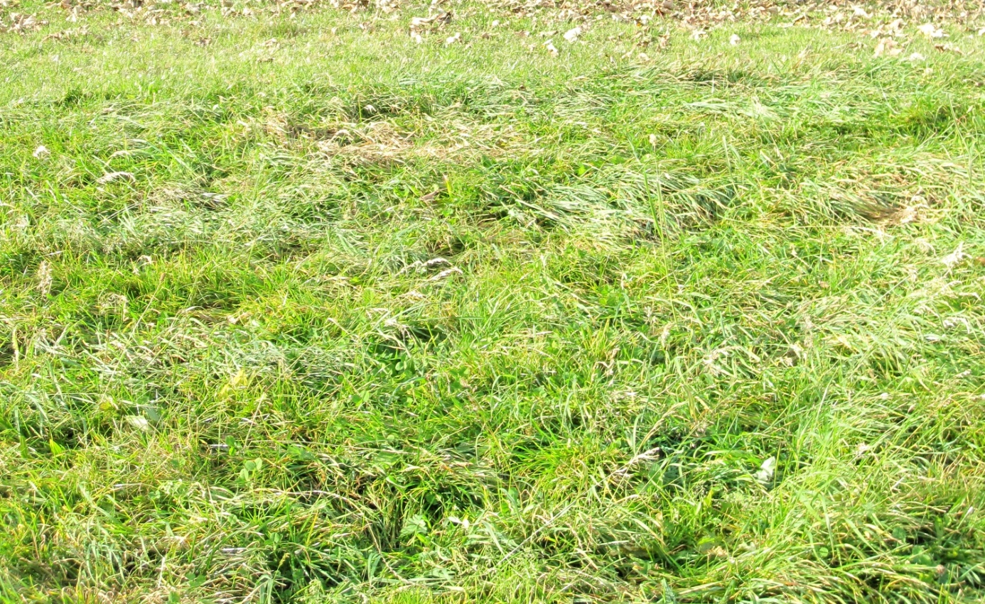  1 | 10 | 20 | 50
2 | 0,5 | 1,5 | 5
7 | 21 | 210 | 350
200 | 4 | 8 | 0,7
2,1 | 14 | 49 | 63
1,2 | 2,4 | 12 | 96
24 | 5,5 | 11 | 55
225 | 0,4 | 1,2 | 4

1 %  von 200 | 10 %  von 200 | 20 %  von 200 | 15 %  von 200
1 %  von 300 | 5 %  von 300 | 30 %  von 300 | 25 %  von 300
1 %  von 150 | 4 %  von 150 | 40 %  von 150 | 400 %  von 150
1 %  von 250 | 10 %  von 250 | 5 %  von 250 | 35 %  von 250
1 %  von 220 | 7 %  von 220 | 70 %  von 220 | 77 %  von 220
1 %  von 180 | 3 %  von 180 | 10 %  von 180 | 13 %  von 180
1 %  von 320 | 0,5 %  von 320 | 2,5 %  von 320 | 25 %  von 320
1 %  von 110 | 9 %  von 110 | 10 %  von 110 | 90 %  von 110
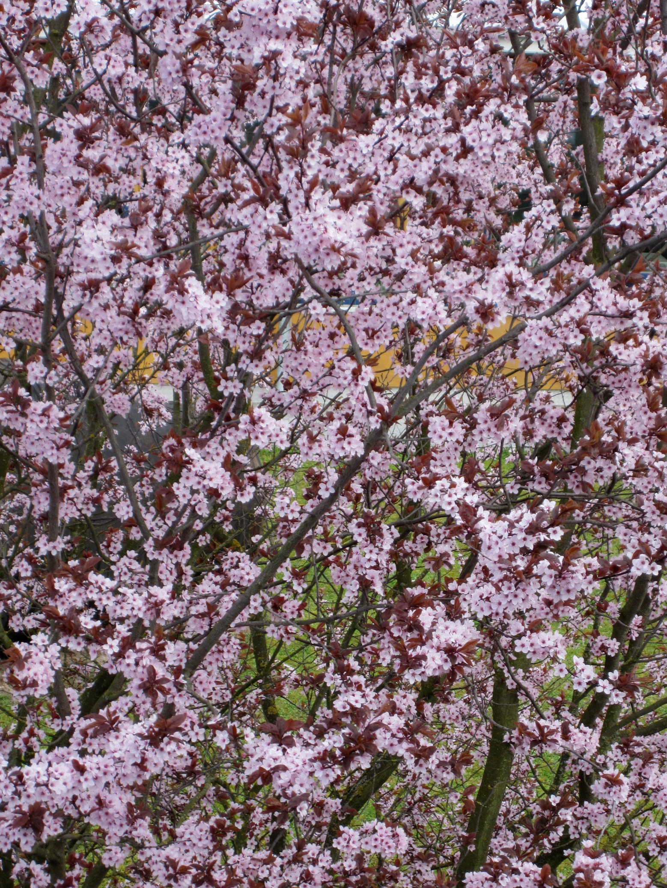  2 | 20 | 40 | 30
3 | 15 | 90 | 75
1,5 | 6 | 60 | 600
2,5 | 25 | 12,5 | 87,5
2,2 | 15,4 | 154 | 169,4
1,8 | 5,4 | 18 | 23,4
3,2 | 1,6 | 8 | 80
1,1 | 9,9 | 11 | 99

5 %  von 500 | 15 %  von 380 | 10 %  von 27 | 25 %  von 380
75 %  von 27 | 12 %  von 27 | 1 %  von 27 | 40 %  von 120
1 %  von 7500 | 3 %  von 90 | 13 %  von 90 | 1 %  von 90
95 %  von 500 | 25 %  von 500 | 38 %  von 380 | 30 %  von 90
70 %  von 90 | 1 %  von 380 | 5 %  von 120 | 10 %  von 120
55 %  von 500 | 30 %  von 50 | 120 %  von 500 | 120 %  von 120
1 %  von 120 | 3 %  von 7500 | 15 %  von 120 | 15 %  von 7500
20 %  von 7500 | 7 %  von 120 | 10 %  von 7500 | 65 %  von 120
25 | 57 | 2,7 | 95
20,25 | 3,24 | 0,27 | 48
75 | 2,7 | 11,7 | 0,9
475 | 125 | 144,4 | 27
63 | 3,8 | 6 | 12
275 | 15 | 600 | 144
1,2 | 225 | 18 | 1125
1500 | 8,4 | 750 | 78

